少儿学习机
以少儿为中心，通过有趣的互动学习体验培养孩子们德、智、体、美全方面发展，丰富孩子们的学习生活，激发孩子们的学习兴趣，着重塑造孩子们的性格，提升孩子们的想象力、学习力、创造力，为孩子们提供健康向上、快乐互动、内容丰富、充满趣味的学习产品。全面培养孩子们由内而外，从情感到意志，从理论到实践等方面的锻炼与学习。

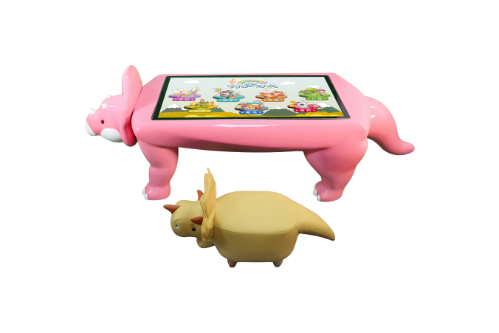
参数要求如下：
序号 | 名称 | 参数
1 | 产品外观 | 款式：卡通  材质：玻璃钢  尺寸：≥长1900mm*宽710mm*高500mm
2 | 智能交互硬件 | 屏幕规格：≥43寸  比例：16:9  分辨率：1920*1080  可视角度：全视角  亮度：≥300cd/㎡  定位精度：±2mm  透光率：≥95%  触摸类型：电容触摸  触摸介质：手指、触摸笔等  响应时间：6ms  CPU：Intel i7  主板：工业主板  内存：≥4G  硬盘：≥120G SSD  显卡：集成显卡  操作系统：Windows 7
功能内容要求：
1 | ★功能：艺术、识字、诗词、游戏、故事、儿歌
2 | 艺术：电子钢琴及绘画艺术资源。
3 | 含快乐识字、数学启蒙、儿童英语共计不少于70集。
4 | 少儿阅读唐诗，宋词和国学知识不少于130集。
5 | 少儿填色游戏，益智游戏和开心游戏不少于45集。
6 | 少儿阅读传说故事，童话故事，寓言故事共计不少于700集。
7 | 经典儿歌，亲宝儿歌，童谣共计不少于290集。

